El mapa que aparece a continuación muestra la disposición de los continentes correspondiente a un hipotético planeta similar a la Tierra. El mapa incluye el trazado de los paralelos más importantes, así como una aproximación al relieve de dichos continentes: el color claro reproduce las zonas con altitud elevada, pero de relieve plano (mesetas), mientras que en color marrón oscuro aparecen las zonas montañosas.

EJERCICIO 1: A partir de dicho mapas, el alumno deberá:

1. Dibujar la posición aproximada de los principales centros de acción a escala global (anticiclones subtropicales, borrascas subpolares, anticiclones térmicos invernales, depresiones térmicas estivales) así como las principales discontinuidades (ZCIT).
2. Delimitar las regiones sometidas a los vientos alisios y a los vientos del W.
3. Señalar aproximadamente la ubicación de las corrientes marinas frías y cálidas.

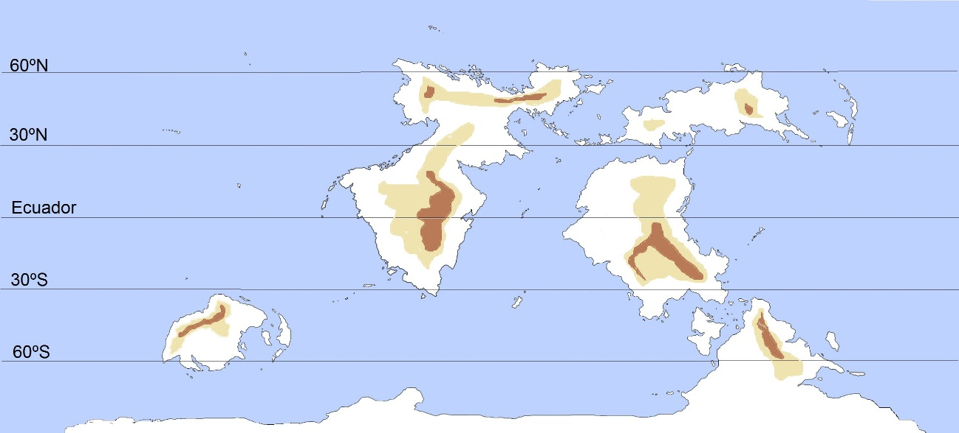

EJERCICIO 2: En el mapa aparecen una serie de localidades situadas en puntos diferentes de cada continente. En función de su localización, intente

1. Buscar una localidad ubicada en una posición análoga (latitud, ubicación dentro de cada continente, proximidad al mar, relieve) similar sobre la Tierra.
2. Analice las características climáticas de dicha localidad, utilizando para ello la información proporcionada por la página web <http://www.klimmadiagrame.de> y por la Wikipedia y. Incluya en su análisis el climodiagrama correspondiente a dicha localidad y la tabla con los valores climáticos más representativos

